"Неделя технологии в школе"



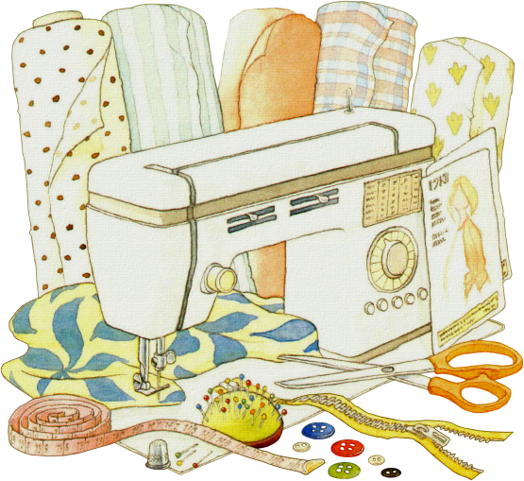

Учитель технологии:

Омарилова С.М.

ПЛАН НЕДЕЛИ ТЕХНОЛОГИИ

**1 день: "Игры, кроссворды, загадки"**

1. Разгадывание кроссвордов, чайнвордов, загадок.
2. Игра "Эрудит".
3. Работа творческой мастерской.

**2 день: "День пословиц и поговорок о труде"**

1. Выставка рисунков с пословицами и поговорками о труде.
2. Разгадывание головоломок, ребусов.
3. Игра "Доскажи словечко".
4. Работа творческой мастерской.

**3 день: "Выставка декоративно-прикладного искусства"**

1. Выставка работ учащихся.
2. Выставка творческих работ.
3. Выставка литературы по рукоделию.

**4 день: "Кулинарные фантазии"**

**5 день: \_\_\_\_\_\_\_\_\_\_\_\_\_\_\_\_\_\_\_\_**

1. Выставка кулинарных газет и литературы по кулинарии.
2. Распродажа кулинарных изделий.
3. Посиделки "За чашкой чая".

**6 день: Общешкольное мероприятие**

Конкурсная развлекательная программа

"Домоседы"

**Пояснительная записка.**

Внеклассная работа по технологии имеет важное воспитательное и образовательное значение. Она способствует воспитанию у учащихся инициативы, самостоятельности, умения творчески подходить к решению различных задач, а также воспитанию у них чувства коллективизма и творчества, расширению и углублению знаний, развитию склонностей, творческой активности, служит средством профориентации и приобщения учащихся к общественно-полезному труду.

Форм внеклассной работы множество, но одной из них является предметная неделя. В нашей школе такие недели получили широкое распространение и проводятся по всем изучаемым предметам. Они требуют длительной и тщательно продуманной подготовки.

О начале недели школьников извещает красочно оформленное объявление, в котором помещается план мероприятий. О проведении всех проводимых по плану мероприятий извещают объявления. К началу недели соответствующим образом оформляется кабинет технологии (обслуживающего труда) и фойе школы. Все мероприятия проводятся согласно плану.

**1 день.**

С вечера предыдущего дня в школы вывешиваются газеты с кроссвордами, чайнвордами, загадками, головоломками и ребусами, которые в течение всей недели разгадывают школьники. 





**2 день.**

В этот день проводится выставка рисунков с пословицами и поговорками о труде, приготовленная заранее..

Поперечные нити в ткани. **(Нити утка)**

Как называется процесс получения ткани.**(Ткачество)**

Какие бывают волокна. (**Натуральные и химические)**

Какое животное является основным производителем шерстяного волокна. **(Овца)**

Способность волокон поглощать влагу из окружающей среды. **(Гигроскопичнос**

**3 день.**

С вечера оформляется выставка декоративно-прикладного искусства, где представлены работы учащихся изготовленные на уроках технологии и дома в течение прошлого и этого учебного года; выставка творческих работ

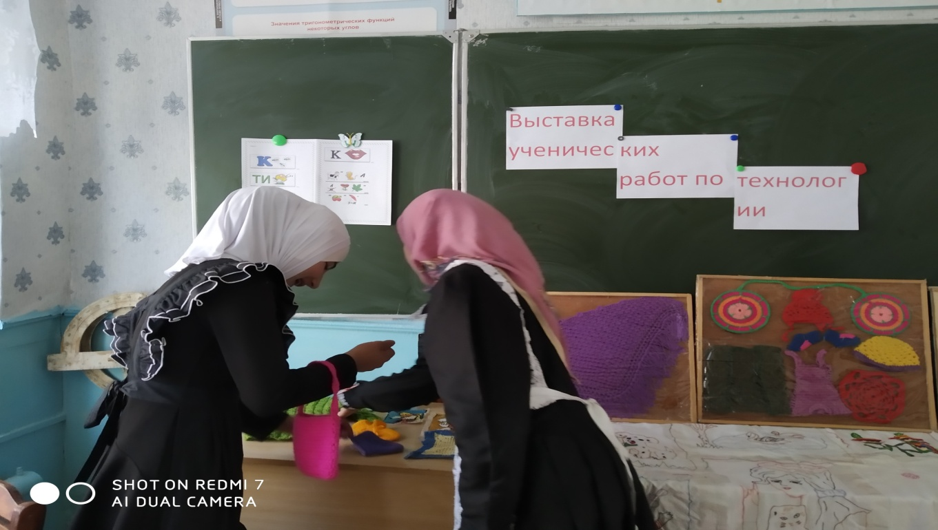

**4 день.**

День открывает выставка кулинарных газет и литературы по кулинарии. На переменах проходит распродажа кондитерских изделий. О проведении её заранее всех извещает красочно оформленное объявление. Кондитерские изделия (печенье, блинчики, пирожки, орешки, вафли, бисквит) изготовляются силами учителя обслуживающего труда и учащихся 5-8 классов в кабинете кулинарии .

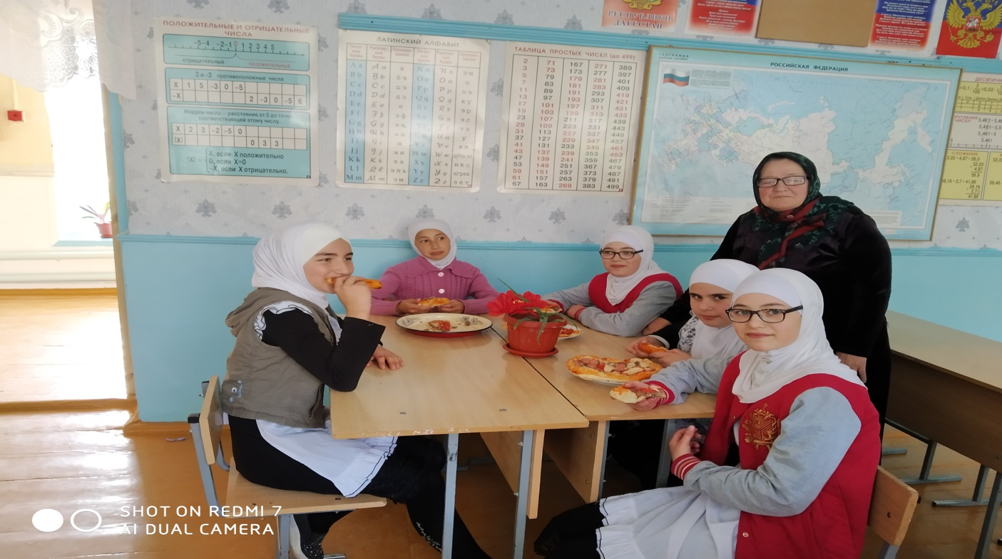

**5 день.**

Неделю технологии завершает общешкольное мероприятие – игровая конкурсная программа «Домоседы», которое проходит в классе школы. В ней принимают участие три команды. Они показывают своё мастерство при выполнении заданий.

# **C:\Users\МУХ1АММАД\Desktop\фото труд\IMG_20191017_125106.jpg**

##### Игра "Эрудит".

Правила: 1. В игре принимают участие все желающие;

1. Каждый участник выбирает тему и призовой сектор из таблицы;
2. За правильный ответ игрок получает сладкий приз в соответствии с набранными баллами. (10 баллов – жевательная резинка; 20 баллов – конфета; 30 баллов - чупа-чупс; 40 баллов – мини-рулет; 50 баллов – шоколадка).

|  |  |  |  |  |
| --- | --- | --- | --- | --- |
| **Личная** **гигиена** | **Вышивание** | **Питание** | **Материаловедение** | **Обработка ткани** |
| **10** | **10** | **10** | **10** | **10** |
| **20** | **20** | **20** | **20** | **20** |
| **30** | **30** | **30** | **30** | **30** |
| **40** | **40** | **40** | **40** | **40** |
| **50** | **50** | **50** | **50** | **50** |

***Тема: "Личная гигиена".***

**10 баллов**. Это необходимо принимать перед сном ежедневно, а в жаркую погоду – утром и вечером. **(Душ.)**

**20 баллов.** Как часто рекомендуется мыть голову? **(По мере загрязнения, но не реже, чем раз в десять дней.)**

**30 баллов.** Для предупреждения болезней зубов рекомендуется использовать зубные пасты, содержащие этот элемент. **(Фтор.)**

**40 баллов.** Это средство может действительно служить профилактикой кариеса, однако чрезмерное его употребление приводит к перенапряжению слюнных желез, желез желудка и кишечника. **(Жевательная резинка.)**

**50 баллов.** Как иначе называется флосс, используемый для чистки зубов? **(Зубная нить.)**

***Тема "Вышивание".***

**10 баллов**. Название инструмента используемого при вышивке? **(Пяльцы)**

**20 баллов.** Какие швы относятся к простейшим? **(«вперёд иголку», «вперёд иголку дважды», «стебельчатый», «за иглу», «тамбурный»)**

**30 баллов.** Назовите виды глади. **(«одностороння», «двустороння», «узелковая»)**

**40 баллов.** Что означает «бродери»? **(английская гладь или дырочки)**

**50 баллов.** Назовите вид ажурной вышивки. **(«ришелье»)**

***Тема: "Питание".***

**10 баллов**. В каких единицах измеряется энергетическая ценность пищи? **(Калория.)**

**20 баллов.** Способность организма противостоять действию повреждающих факторов, защитная реакция организма. **(Иммунитет.)**

**30баллов.** Более половины энергетических потребностей организма покрывается за счёт этих веществ, содержащихся в пище. **(Углеводы.)**

**40 баллов.** Назовите основные принципы рационального питания. **(Регулярность, дробность и разнообразие питания.)**

**50 баллов.** Именно эти фрукты входят в десятку наиболее полезных для человека продуктов**.** **(Абрикосы и персики, а также цитрусовые.)**

***Тема: "Материаловедение".***

**10 баллов**. Поперечные нити в ткани. **(Нити утка)**

**20 баллов.** Как называется процесс получения ткани.**(Ткачество)**

**30 баллов.** Какие бывают волокна. (**Натуральные и химические)**

**40 баллов.** Какое животное является основным производителем шерстяного волокна. **(Овца)**

**50 баллов.** Способность волокон поглощать влагу из окружающей среды. **(Гигроскопичность)**

***Блок: "Обработка ткани".***

**10 баллов**. Место соединения двух или нескольких слоёв материалов.**(Шов)**

**20 баллов.** Инструмент по которому намечают линии для фигурных отделочных строчек. **(Лекало)**

**30 баллов.** Соединение двух деталей по овальному контуру. **(Втачивание)**

**40 баллов.** Одежда, опирающаяся на конструктивный пояс талии. **(Поясная)**

**50 баллов.** Метод художественной обработки ткани, основанный на сварном соединении деталей. **(Гильоширование)**

### **Игра "Доскажи словечко"**

1. Воля и труд … (***дивные всходы дают).***
2. Не потрудиться, так и хлеба *…* ***(не добиться).***
3. Кто хорошо трудится, тому есть чем *…* ***(хвалиться).***
4. Труд человека кормит, а *…(* ***лень портит).***
5. Кто трудится, тот и *…* ***(пользуется).***
6. Без труда нет *… (****добра).***
7. Встанешь пораньше — *…* ***(шагнешь подальше).***
8. Где работа, там и густо, а в ленивом доме *…* ***(пусто).***
9. Кто любит прохлаждаться, тому *…* ***(в хвосте оставаться).***
10. Дитя любит ласку, а *… (****станок смазку).***
11. Всякий дом хозяином *… (хорош).*
12. Обед не в обед, как *…* ***(хозяина нет).***
13. Хозяин в дому, что *…* ***(медведь в бору),*** хозяюшка в дому — что ***… (оладышек в меду).***
14. Каков приход, таков и **… (*расход****).*
15. Шире себя жить — *…* ***(добра не нажить****).*

**Слово жюри. Вручение наград.**

***Ведущий:*** Всем спасибо за вниманье,

За задор и звонкий смех,

За огонь соревнованья,

Обеспечивший успех.

Скажем к слову, без усмешки:

Вывод есть у нас один,

Что домашние потешки

Заменяют витамин.

Вот настал момент прощанья,

Будет краткой наша речь:

Говорим вам: "До свиданья –

До счастливых новых встреч!"